Лэпбук «Рукодельница»
Светлана Ковалева
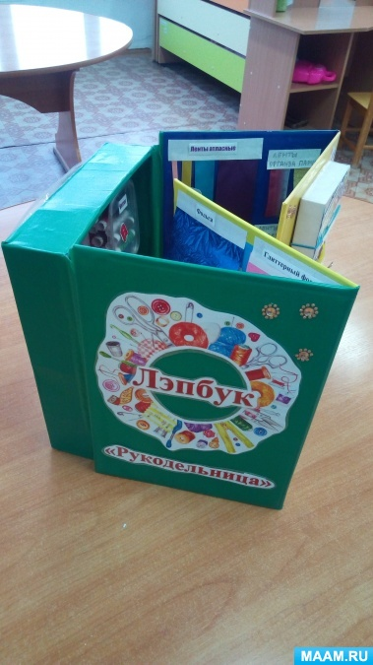

Лэпбук предназначен для детей старшего дошкольного возраста и является развивающим средством обучения.
Лэпбук «Рукодельница» рекомендуется использовать воспитателями дошкольного учреждения в индивидуальной работе с детьми, детьми в самостоятельной и игровой деятельности.
Содержание лэпбука можно пополнять и усложнять.
Цель лэпбука:
Создание условий для сотрудничества взрослого и ребёнка, группы детей в процессе игровой деятельности по формированию и закреплению представлений детей о рукоделии, орудиях труда, трудовых действиях.
Задачи:
Образовательные:
-помочь понять детям что такое рукоделие и для чего оно нужно;
Развивающие:
- развивать интерес к рукоделию;
- развивать связную речь, мышление, внимание, воображение, память;
- развивать познавательные и творческие способности детей; мелкую моторику рук.
Воспитательные:
- воспитывать уважение к труду взрослых.
Данный лэпбук содержит:
Коллекция тканей, бумаги и лент
Коллекция пряжи, резинок, ниток и проволоки
Коллекция пуговиц и образцов выкроек
Набор инструментов
Набор приспособлений
Набор катушек ниток
Тренажер для шитья
Д/и домино «Маленькие модницы»
Пазлы
Загадки про рукоделие
Д/и «Что зачем»
Д/и «Что нужно для рукоделия» в картинках
Д/и "Доскажи словечко"
Пословицы и поговорки о рукоделии
Книга «Логические игры с пуговицами»
Книга «Сказки о пуговицах»
Книга «Поделки из пуговиц»
